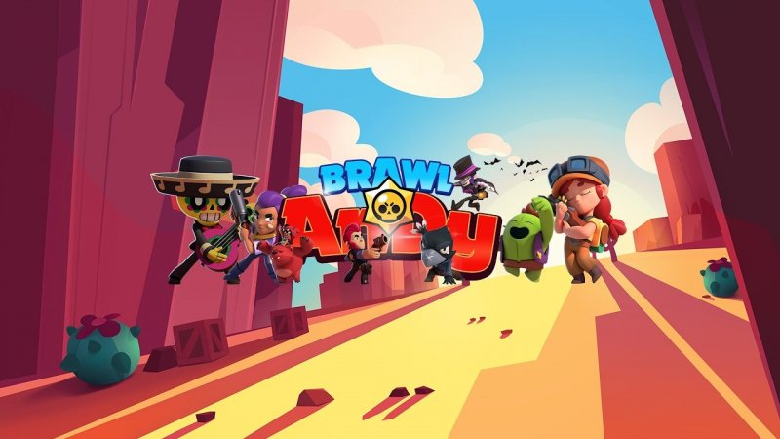

Мама, поздравляю тебя с новым годом, желаю тебе поменьше детей, пройти на чемпионат мира по Braw Stars и новую машину